2007届毕业生文化衫图样征集结果揭晓
随着毕业日期日益临近，由学生工作办公室主办、学生网络中心承办的2007届毕业生文化衫图样征集活动已圆满结束，本次活动以“青春记忆，扬帆启航”为主题，旨在评选出能够体现2007届毕业生的积极向上精神风貌、饱含的对学校热爱和对校园生活的眷恋之情的设计方案。
本次征集活动得到广大同学的大力支持和广泛参与，通过公开征集共收到文化衫图样16份，经初选15份作品入围。通过广大同学积极参与网络投票进行评选，总投票数3811票，其中第11号作品1518票，第8号作品1499票，第1号作品424票，分获一、二、三等奖。
祝贺以上获奖作者，同时对积极参与本次活动的广大同学表示感谢。主办方将尽快与获奖作者取得联系，并将07届毕业文化衫交付印制。
获奖作品附图：
一等奖：
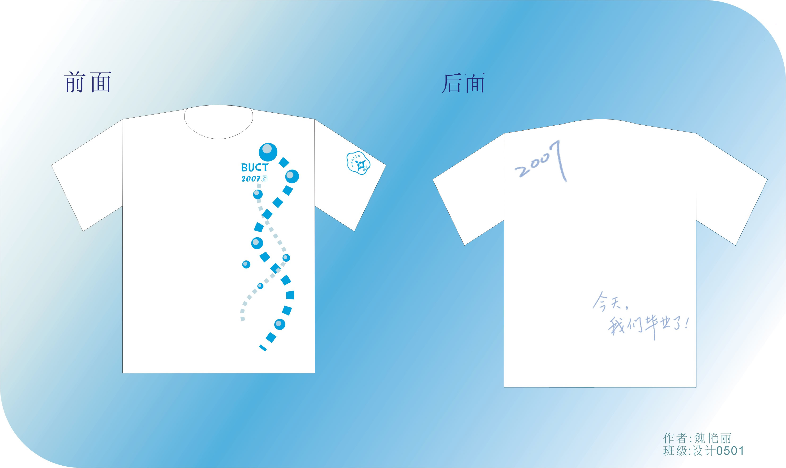
二等奖：
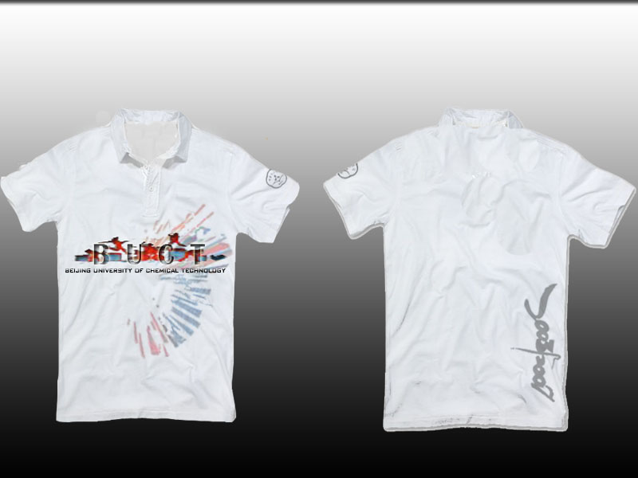
三等奖：
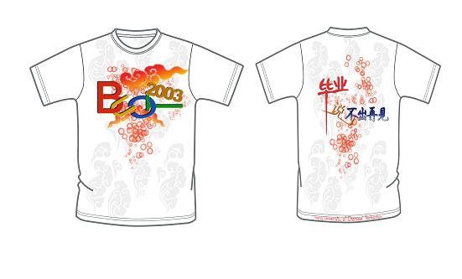
学生网络中心
2007年6月8日

